

臺北市內湖區明湖國小一零五學年度第一學期

學校日活動手冊
班級：三年一班 級任老師：王俐雯老師

目錄
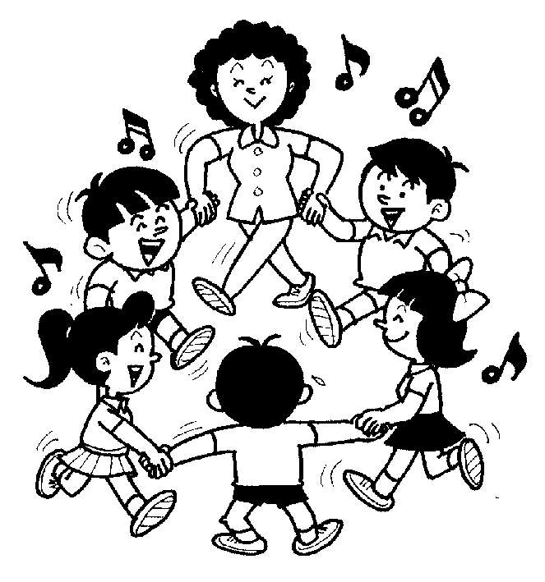
- 親師相見歡
- 本學期重要行事曆
- 教學計劃
- 重要行事曆
- 親師合作

- 親師相見歡

  - 級任老師：王俐雯老師
  - 英語老師：田梅娟老師
  - 體育老師：卓鉦鈞老師
  - 音樂老師：王志華老師

  - 電腦老師：李政育老師 6. 自然老師：賴朝川老師
  - 社會老師：許水鎮老師 8. 健康老師：李淑惠老師

- 班級經營
  - 教育理念
☆重視品格力：21世紀是個培養品格創造力的年代，藉由培養孩子 從生活中 的小習慣開始，養好的成良好態度，培養孩童寬闊的胸襟，養成願意與人分享生活及學習的經驗。
☆開發創造力：上課方式活潑開放，多以故事性的方式引導，培養孩子多采多姿的想像空間，讓每一個孩子都有無限的可能，並營造快樂但不鬆散的學習氣氛與空間。
☆加強同理心及禮貌：為了不讓孩子成為「何不食肉糜?」之晉惠帝，從日常小細節處提供孩子許多機會學習同理心，進而培養感恩的態度，並由同理心出發，強調禮貌的重要。
☆重視人文素養：孩子不一定要是畢卡索，但可以學習欣賞畢卡索，孩子不一定成為莫札特，但可以了解欣賞莫札特；人文是整個社會文化的延續，課堂上提供孩子更多文化刺激，培養孩子豐富的人文素養。
☆強化情緒管理：加強孩童自我情緒的處理，能學會尊重他人，進而與他人愉快的相處。

  - 我們的約定
      - 上課的約定：(1)上課準時進教室。(2)安靜看書等老師。
(3)有話要說先舉手。(4)專心學習注意聽。
      - 下課的約定：(1)用具收好清桌面。(2)離開座位靠椅子。
(3)上上廁所再去玩。(4)遊戲安全最重要。
      - 吃飯的約定：(1)吃飯以前先洗手。(2)排隊準備不推擠。
(3)吃完午餐清桌面。(4)認真潔牙保健康。
      - 放學的約定：(1)回家功課都帶齊。(2)清好抽屜排好桌。
(3)動作快速不拖延。(4)微笑揮手說再見。

  - 班級榮譽制度
      - 採團隊合作與個別表現兩種模式。
      - 行為表現良好的孩子(例如：遵守秩序、上課專心、主動幫助同學…)，可在聯絡簿上蓋「表現優良」章；作業書寫用心的孩子，可在作業簿上獲得1~3個「表現優良」章。
      - 老師亦會準備小禮物，給予表現良好的孩子獎勵。
  - 班級網頁：明湖國小網頁->班及社團->班級網頁->301班
  - 班級圖書：為培養閱讀興趣，本班將成立班級圖書，歡迎隨時提供優良讀物。
  - 座位安排：依孩子的身高安排，以每月更換一次為原則。
  - 請家長配合事項：
      - 請每日檢查孩子的聯絡簿及作業簿，確認孩子是否已完成當天作業、之前批閱過的作業是否已訂正，訂正請勿擦掉錯誤的地方，在旁邊寫五次正確的字即可，並在聯絡簿及老師批改的分數旁簽名，以充分了解孩子的學習情形。
      - 各項通知單請詳細閱讀，並準時繳交回條。
      - 為顧及孩子的安全請準時上學，請勿遲到或太早到校(7:30~7:50)。
      - 請盡量讓孩子在家吃完早餐再上學，一份營養的早餐將有助於孩子的學習活動。如需帶早餐到校，請於7:50前用完。
      - 請提醒孩子備妥水壺或茶杯、衛生紙及文具(削好的鉛筆、藍筆、螢光筆、橡皮擦、尺、墊板、安全剪刀、膠水、彩色筆)等生活用品，並指導孩子在所屬的物品上標示班級、姓名，養成保管與愛惜用品的好習慣。
      - 每日就寢前請要求孩子自己檢視隔日上學所需攜帶之物品及需繳交的作業，以養成對自己負責任的態度。
      - 請避免讓孩子帶零食、玩具、貴重物品、危險物品或太多零用錢到校。
      - 孩子需要請假時，請務必與老師聯絡，以掌握孩子的出席情形，維護安全。
      - 請協助孩子準備一件雨衣，並標示姓名，放置於書包中，以防天氣不穩。
      - 與老師溝通的五個管道：
① 聯絡簿 ②line:Cerata ③ 打電話 0932-249-880
④ 個別約談 〈請與老師約時間>

- 教學計畫

  - 使用簿本
      - 聯絡簿：(1)請家長簽章。(2)請家長檢查作業是否完成，並逐項打✓。
(3)生活檢討請每日填寫(以小日記為主)。
      - 國語： 語文習寫簿(甲、乙本)、生字簿、造詞簿、、圈詞簿、考試簿。
* 考試簿發下後，請督促孩子確實訂正，並在分數旁邊簽名。
      - 數學：數學作業簿、數學簿、數學重點。
      - 各科習作：(1) 國語、生活批改等第，數學批改分數。 (2) 每課/每單元完成後，請督促孩子確實訂正，並在等第/分數旁邊簽名。
  - 評量原則
      - 評量採用多種方式，例如：作業書寫、紙筆測驗、實作評量、討論發表、學習態度…等。不掉入「分數」主義的迷失，而讓孩子有足夠的準備及學習動機。
      - 兼顧學習歷程與結果，注意學生平時的學習態度與學習的成果、效能。
      - 顧及學生全面發展，兼顧認知、技能、情意。
      - 讓孩子覺得學習是快樂的，雖有壓力但卻是甜蜜的負擔 。
成績計算方式:期中(50%)+期末(50%)=學期總成績
◎期中=平時(70%)+定考(30%)
◎期末=平時(70%)+定考(30%)
※平時=作業+上課表現+活動參與度+平時考

3. 9/12-10/21共6週上游泳課，上游泳課這六週，若身體不適須請假不下水，
請家長在聯絡簿書寫事由。游泳課結束後，要攜帶跳繩。
4. 每週一、四音樂課，請備妥直笛，有直笛教學。
5. 本學期週四綜合課安排「呼叫妙博士」、「知識加油站」，其餘時間將進行各科
教學、校外教學、校方宣導活動。
6. 書法教學併入藝術與人文課程中，將於週三的綜合課安排5週書法教學。
7. 閱讀課以學校中年級書箱套書為主要導讀書目，另外每月一次至圖書館自由
閱讀書籍。
8.請家長配合事項
      - 協助孩子帶齊課本及相關用品。
      - 督促孩子認真習寫作業。
      - 提醒孩子按時繳交作業。
      - 督促孩子確實訂正作業或複習卷的錯誤。
      - 課程內容隨機運用於日常生活中。

9.補充教材:1.國語：國語作業簿、國語圈詞簿、國語直行簿
2.數學:數學作業簿、數隨堂演練、數學格子簿
3.社會:社會作業簿
4.自然:自然作業簿
※額外教材:國語預習單、國語練習單、內容提問單、各科學習單、圖書館成
長日誌、呼叫妙博士、知識加油站
10.考試範圍
 | - 期中考 | - 期末考
- 國語 | - 第一、二單元、統整活動一、二 | - 第三、四單元、統整活動三、四
- 數學 | - L1 ~ L5 、加油小站一 | - L6 ~ L10、加油小站二
- 自然 | - 一、二單元 | - 三、四單元
- 英語 | - 一、二單元 | - 三、四單元
- 本學期重要行事
日期 | 活動 | 內容
9/10(六) | 補課 | 依照星期(五)課表
9/12-10/21  (共六週) | 游泳課
9/12（一） | 地震避難掩護演練 | 8：05~8：30
9/21（三） | 地震避難掩護演練 | 9：21~9：50
9/19-9/23 | 美術創作展校內比賽收件 | 每生作品3件
9/30前 | 世界兒童畫展
9/5（一） | 身高、體重、視力檢查 | 10:30-11:10
10/27 | 流感疫苗注射
11/1、11/2 | 期中評量 | 11/1 （二）國語、自然  11/2 （三）英語、數學
11/16(三) | 校牙醫口腔檢查
11/26（六） | 體育表演會
12/2(五) | 體育表演會補假
12/15(四) | 校外教學 | 美術館+兒童新樂園 (需數位家長支援)
12/19-12/23 | 中年級資訊競賽
1/11、1/12 | 期末評量 | 1/11（三）國語、自然  1/12（四）英語、數學
1/17(二) | 三年級會長盃跳繩賽
1/19（四） | 休業式 | 中午12：00放學
1/20（五） | 寒假開始

- 親師合作
  - 班親會分工：
      - 家長委員(2人)：代表本班出席學校家長會會議，協助老師推展班級事務。
      - 總務組(2人)：幫忙收取、記錄與保管班親會班級費，採購班級用品。
      - 資訊組(2人)：協助班級網頁管理。
  - 其他討論事項
      - 是否需收取班親會班級費？金額為多少元？

